# 样式说明与示例

添加内容时，请勿引入新的样式，所有的内容的样式均在此章节中已有设置见下图，保证按照如下图步骤后只有原有的格式。

遇上分页，请使用分页符，请勿使用连续回车。

图片样式如下：

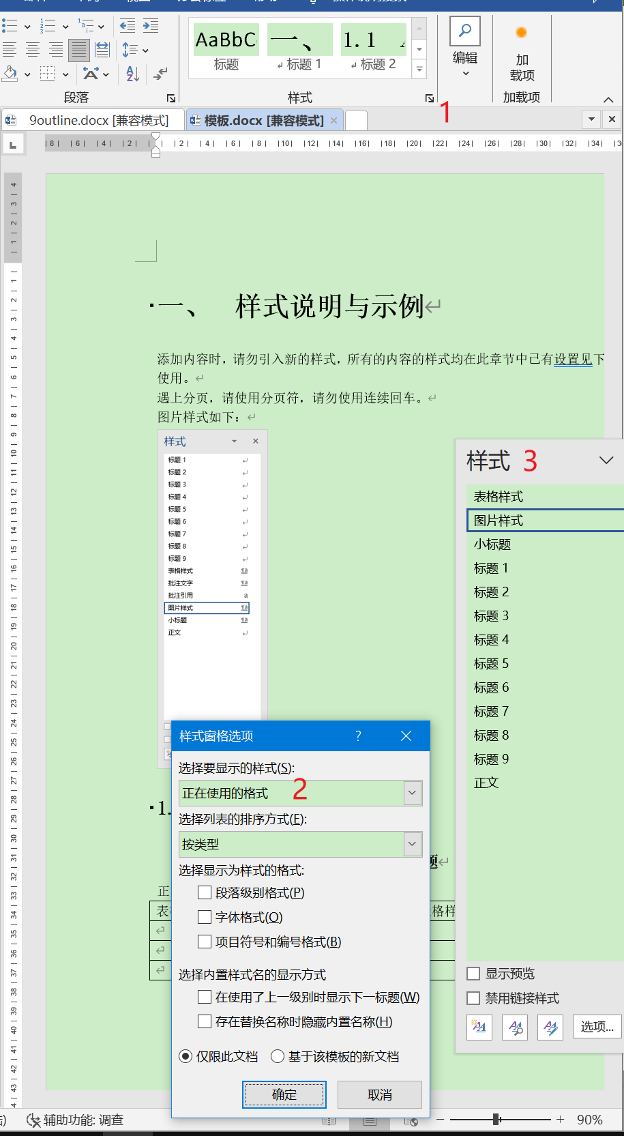

## 宋体三号

小标题

正文样式

|  |  |  |  |  |  |
| --- | --- | --- | --- | --- | --- |
| 表格样式 | 表格样式 | 表格样式 | 表格样式 | 表格样式 | 表格样式 |
|  |  |  |  |  |  |
|  |  |  |  |  |  |
|  |  |  |  |  |  |

### 宋体四号

#### 宋体四号

##### 宋体四号

###### 宋体五号

宋体五号

宋体五号

宋体五号